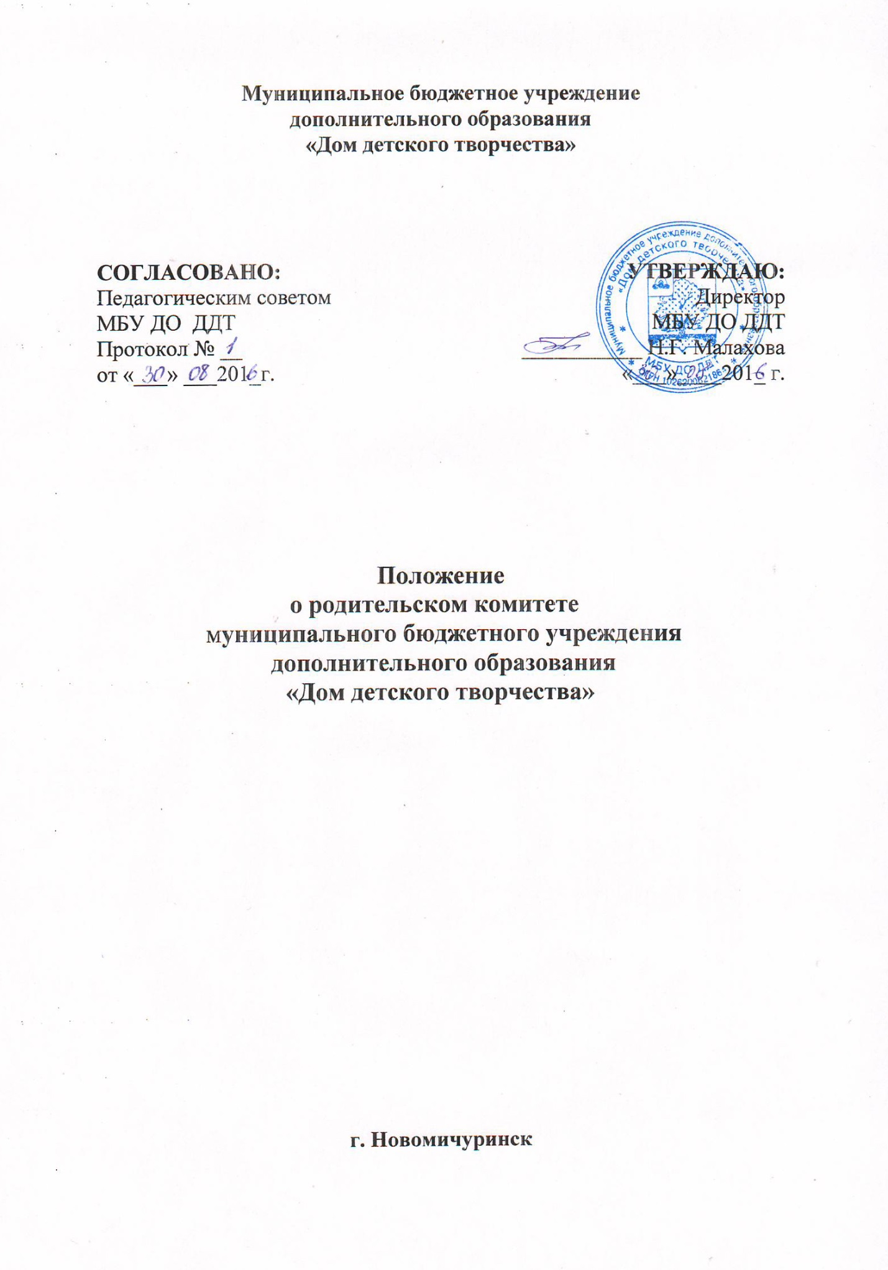

1. Общие положения
1.1. Настоящее Положение регламентирует деятельность родительского комитета образовательного учреждения, являющегося органом самоуправления образовательного учреждения.
1.2. Положение о Родительском комитете принимается на общем родительском собрании, утверждается и вводится в действие приказом по образовательному учреждению.
1.3. Родительский комитет (далее по тексту - Комитет) возглавляет председатель. Комитет подчиняется и подотчетен общему родительскому собранию. Срок полномочий Комитета - один год.
1.4. Для координации работы в состав Комитета входит руководитель образовательного учреждения.
1.5. Деятельность Комитета осуществляется в соответствии с Конвенцией ООН о правах ребенка, действующим законодательством Российской Федерации в области образования, Типовым положением об общеобразовательном учреждении, уставом общеобразовательного учреждения и настоящим Положением.
1.6. Решения Комитета являются рекомендательными.

2. Основные задачи
Основными задачами Комитета являются:
2.1. Содействие администрации образовательного учреждения:
- в совершенствовании условий для осуществления образовательного процесса, охраны жизни и здоровья обучающихся, свободного развития личности;
- в защите законных прав и интересов обучающихся;
- в организации и проведении учрежденческих мероприятий.
2.2. Организация работы с родителями (законными представителями) обучающихся образовательного учреждения по разъяснению их прав и обязанностей, значения всестороннего воспитания ребенка в семье.

3. Функции родительского комитета
3.1. Содействует обеспечению оптимальных условий для организации образовательного процесса.
3.2. Проводит разъяснительную и консультативную работу среди родителей (законных представителей) обучающихся об их правах и обязанностях.
3.3. Оказывает содействие в проведении учрежденческих мероприятий.
3.4. Участвует в подготовке образовательного учреждения к новому учебному году.
3.5. Обсуждает локальные акты образовательного учреждения по вопросам, входящим в компетенцию Комитета.
3.6. Взаимодействует с педагогическим коллективом образовательного учреждения по вопросам профилактики правонарушений, безнадзорности и беспризорности среди несовершеннолетних обучающихся.

4. Права родительского комитета
В соответствии с компетенцией, установленной настоящим Положением, Комитет имеет право:
4.1. Вносить предложения администрации образовательного учреждения и получать информацию о результатах их рассмотрения.
4.2. Заслушивать и получать информацию от администрации образовательного учреждения.
4.3. Принимать участие в обсуждении локальных актов образовательного учреждения.
4.4. Давать разъяснения и принимать меры по рассматриваемым обращениям.

5. Ответственность родительского комитета
Комитет отвечает за:
5.1.Выполнение плана работы.
5.2. Выполнение решений, рекомендаций Комитета.
5.3. Установление взаимопонимания между руководством образовательного учреждения и родителями (законными представителями) обучающихся в вопросах семейного и общественного воспитания.
5.4. Качественное принятие решений в соответствии с действующим законодательством.
5.6. Члены Комитета, не принимающие участия в его работе, по представлению председателя Комитета могут быть отозваны избирателями.

6. Организация работы
6.1. В состав Комитета входят представители родителей (законных представителей) обучающихся, по одному от каждого детского объединения. Представители в Комитет избираются ежегодно на родительских собраниях в начале учебного года.
6.2. Численный состав Комитета образовательное учреждение определяет самостоятельно.
6.3. Из своего состава Комитет избирает председателя (в зависимости от численного состава могут избираться заместители председателя, секретарь).
6.4. Комитет работает по разработанным и принятым им регламенту работы и плану, которые согласуются с руководителем образовательного учреждения.
6.5. О своей работе Комитет отчитывается перед общим родительским собранием не реже двух раз в год.
6.6. Комитет правомочен выносить решения при наличии на заседании не менее половины своего состава. Решения принимаются простым большинством голосов

7. Делопроизводство
7.1. Комитет ведет протоколы своих заседаний и общих родительских собраний.
7.2. Протоколы хранятся в канцелярии образовательного учреждения.

